3.0.4告警部分相关；

Redis用到：

Librdsbc.dll
Libalmrds.dll
Em_apsrds.dll
In_revtrds.dll

使用redis版告警时需要修改一下部分；

其中em_apsrds.dll,in_revtrds.dll需要修改，em_apsrds.dll->em_aps.dll，in_revtrds.dll->in_revt.dll或者修改cfg/ehgraphPlug.ini将实时报警事项由in_revt.dll改为in_revtrds.dll;

在cfg下新建配置文件rdsset.ini
内容如下
/*
ConnectionMode这是redis的使用模式，1为非哨兵下单机模式，只读取 ConnectionMaster的内容，2为非哨兵下主备模式，读取ConnectionMaster和ConnectionSlave内容，3为哨兵模式只读取Sentinel内容；
*/
[ConnectionMode]
Mode=3

[Sentinel]
SentinelNum=2 //num是ip，port数量，从0开始递增，ip可以填主机名
SentinelIp0=QT2dev // SentinelIp0从0开始递增，ip可以填主机名
SentinelPort0=26389
SentinelIp1=QT2dev
SentinelPort1=26390

[ConnectionMaster]
MasterNum=1
MasterIp0=192.168.2.142
MasterPort0=6389

[ConnectionSlave]
SlaveNum=1
SlaveIp0=QT2dev
SlavePort0=6390

[Format]
OvertimeSec=3
OvertimeUsec=0

错误问题解析：

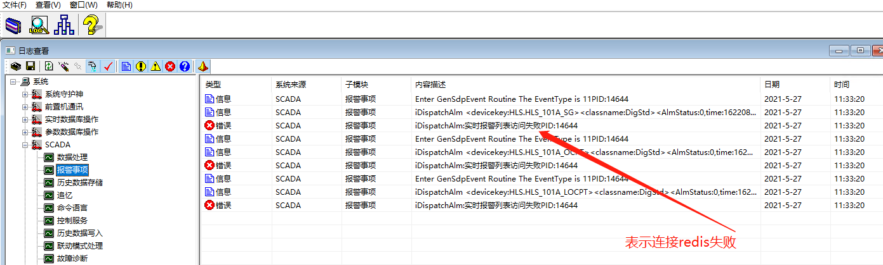
请检查redis是否正常和配置文件rdsset.ini文件是否配置正确（注意端口号问题）；

